Исследование пьезоэлектрических свойств керамики BiFe1-xMnxO3 с различной концентрацией марганца Mn x=0.6, 0.7 и 0.8
Скляр П. А.
Студент, 4 курс бакалавриата
Национальный исследовательский технологический университет «МИСиС», Москва, Россия
E–mail: polinasklyar89@gmail.com
В данной работе исследовались пьезоэлектрические свойства образцов керамического мультиферроика BiFe1-xMnxO3 (далее BMFO) c различной концентрацией марганца х=0.6; 0.7 и 0.8, предварительно отполированных. Экспериментальная часть выполнена на сканирующем зондовом микроскопе Ntegra Prima (НТ-МДТ) в лаборатории Физики оксидных сегнетоэлектриков НИТУ «МИСиС».
В результате исследования методом СМП выяснено, что доменная структура исследуемых образцов представлена небольшим количеством доменов наноразмера, расположенных неравномерно по поверхности образца. У образца BFMO с х=0.8 присутствует самое большое количество доменов в плоскости сканирования по сравнению с другими образцами.
После приложения постоянного напряжения +20 В/-20 В существовал отчетливый контраст между областями, подвергшимися напряжению, противоположному по направлению. Контраст между двумя областями значительно размылся спустя 1 час у образца керамики BFMO с х=0.7. Также просматривалась зернистая структура образцов, так как границы зерен не поддались поляризации.
Получены профили пьезоэлектрического сигнала образцов керамики BFMO. Удалось изменить направление поляризации как положительным (+20 В) напряжением, так и отрицательным (-20В) у всех трех образцов, сигнал релаксирует. Существуют пики, свидетельствующие о присутствии вторичных фаз в образцах, возможно, имеющих отличное от основной фазы ферро упорядочение. Для образца с концентрацией х=0.6 величина остаточного пьезоэлектрического отклика h оказался равен 166 пА, для образца с х=0.7 – 198 пА и для третьего образца с х=0.8 – 158 пА.
Определено время релаксации, равное 13.6 минутам для образца с х=0.7 и 7 минут для образца с х=0.8. У образца с х=0.6 время релаксации не получено ввиду его слишком малого значения. Зернистая структура просматривается на сканах распределения поверхностного потенциала после поляризации напряжением +20/-20 В (рис. 1).

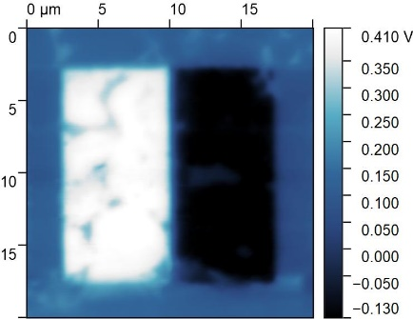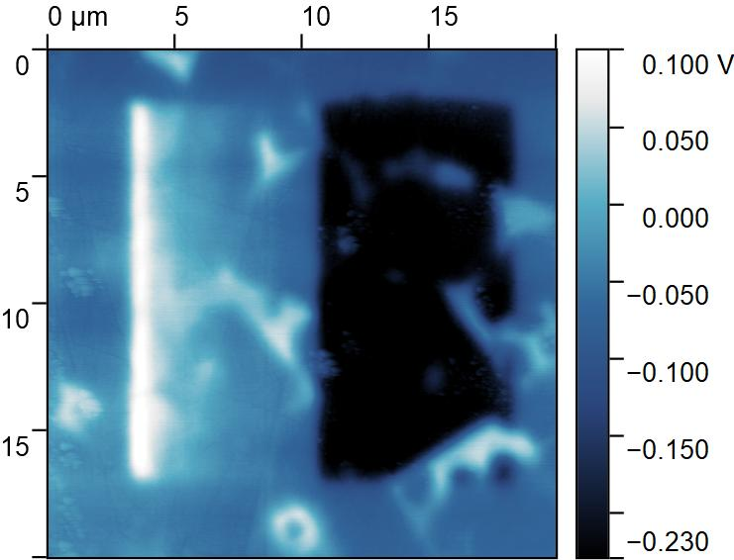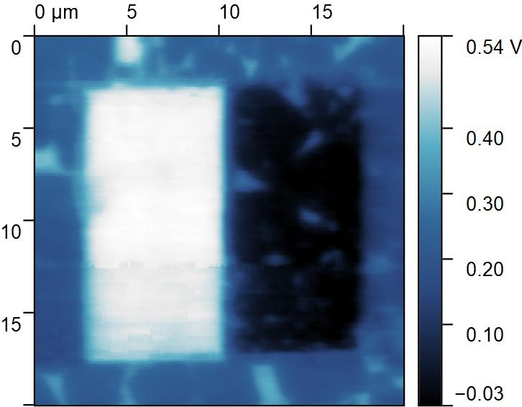
Рис. 1. Сигнал поверхностного потенциала керамики BFMO с x=0.6 (а), х=0.7 (б) и х=0.8 (в) после поляризации напряжением +20/-20 В

Сделано предположение, что величина коэрцитивного напряжения у доменов с направлением спонтанной поляризации «вверх» меньше такового у доменов с направлением спонтанной поляризации «вниз» относительно плоскости сравнения. Максимальная величина отрицательного поверхностного потенциала больше, чем у положительного. Границы зерен в данных образцах имеют свою собственную поляризацию и величина коэрцитивного поля, способного изменить ее направление, значительно больше приложенного в работе (20 В).

